**SỞ GIÁO DỤC VÀ ĐÀO TẠO ĐỀ ÔN TẬP SỐ 12**

**BẮC NINH KỲ THI TỐT NGHIỆP THPT NĂM HỌC 2021-2022**

**Môn: *Vật lí lớp 12***

**Thời gian làm bài: *50 phút***

**\* Đơn vị đề xuất: THPT Hoàng Quốc Việt**

**\* Giáo viên cốt cán thẩm định:**

**1) Mai Á Ky, đơn vị công tác : THPT Hàm Long.**

**2) Nguyễn Thị Lâm, đơn vị công tác : THPT IVS.**

**ĐÁP ÁN**

|  |  |  |  |  |  |  |  |  |  |
| --- | --- | --- | --- | --- | --- | --- | --- | --- | --- |
| **1-C** | **2-D** | **3-D** | **4-A** | **5-D** | **6-C** | **7-B** | **8-A** | **9-A** | **10-C** |
| **11-A** | **12-A** | **13-C** | **14-A** | **15-C** | **16-D** | **17-**B | **18-C** | **19-D** | **20-B** |
| **21-B** | **22-B** | **23-B** | **24-B** | **25-B** | **26-A** | **27-B** | **28-A** | **29-D** | **30-A** |
| **31-C** | **32-A** | **33-B** | **34-D** | **35-B** | **36-A** | **37-C** | **38-B** | **39-B** | **40-A** |

**HƯỚNG DẪN GIẢI CHI TIẾT**

**Câu 1.C**

Tia tử ngoại có bước sóng nhỏ hơn bước sóng của ánh sáng tím

**Câu 2.D**

Độ lớn lực từ tác dụng lên một đoạn dây dẫn được tính theo công thức F = BI $l$ sin α

**Câu 3.D**

Độ bội giác của kính hiển vi khi ngắm chừng ở vô cực 

**Câu 4.A**

Phương trình vận tốc v = x’ = v = -Aωsin(ωt+)

**Câu 5.D**

Cường độ dòng điện không đổi được tính bởi công thức: $I=\frac{q}{t}$

**Câu 6.C**

Biểu thức tính cơ năng của một vật dao động điều hoà 

**Câu 7.B**

Hiện tượng giao thoa xảy ra khi có sự gặp nhau của 2 sóng kết hợp: hai sóng xuất phát từ hai nguồn dao động cùng phương, cùng tần số và có độ lệch pha không đổi.

**Câu 8.A**

**A. **

**Câu 9.D**

**D.** độ chênh lệch giữa tần số của lực cưỡng bức với tần số dao động riêng của hệ.

**Câu 10. C**

Trễ pha.

**Câu 11.A**

hiện tượng cộng hưởng điện trong mạch LC

**Câu 12.A**

Cuộn sơ cấp và cuộn thứ cấp của một máy biến áp lí tưởng có số vòng dây lần lượt là N1 và N2. Đặt điện áp xoay chiều có giá trị hiệu dụng U1 vào hai đầu cuộn sơ cấp thì điện áp hiệu dụng giữa hai đầu cuộn thứ cấp để hở là U2.

Ta luôn có ****= 

**Câu 13.C**

cùng số prôtôn, khác số nơtron.

**Câu 14.A**

1. tính cho một nuclôn.

**Câu 15.C**

Có 2 biện pháp nhằm nâng cao hiệu suất truyền tải là: giảm R và tăng điện áp đầu đường dây truyền tải.. Tuy nhiên khi giảm R phải tăng tiết diện S của dây dẫn. Phương án này không khả thi do tốn kém kinh tế.

**Câu 16.D**

**D.** có âm sắc phụ thuộc vào dạng đồ thị dao động của âm.

**Câu 17.A**

HD: Hệ số công suất cos φ = cos ( $φ_{u}$- $φ_{i}$) = cos ( - $\frac{π}{12}$- $\frac{π}{12}$) ≈ 0,87

**Câu 18.C**

tốc độ.

**Câu 19. D**

+ Tia laze có các đặc tính nổi bật là tính đơn sắc cao, tính định hướng cao, và cường độ lớn. Tuy nhiên, tia laze có bản chất là ánh sáng nên nó bị khúc xạ khi đi qua lăng kính.

**Câu 20.B**

Trong máy quang phổ lăng kính, chùm sáng sau khi đi qua ống chuẩn trực của máy là chùm sáng song song

**Câu 21. B I= P/U**

**Câu 22. B**

HD: A = 345 eV = 3,45.1,6.10-19 J = 5,52 .10-19 J; hc = 1,9875.10-25

Bước sóng giới hạn λ0 = = ≈ 0,36 µm

Để xảy ra hiện tượng quang điện thì λ ≤ λ0 => Chọn đáp án B

**Câu 23. B**

**HD :**

Ta có: 

**Câu 24.B**

Biên độ dao động tổng hợp của hai dao động trên có giá trị lớn nhất bằng A1 + A2

**Câu 25.B**

ào (*): 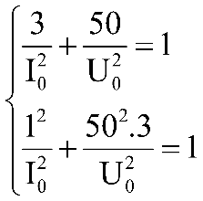

+ Giải hệ phương trình ta có: 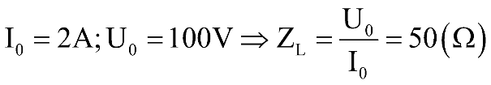

**Câu 26.A**

**A.** lăng kính đã tách các màu sẵn có trong ánh sáng trắng thành các thành phần đơn sắc.

**Câu 27.B**

**HD**Ta có bước sóng mạch dao động điện từ 

 Điện dung 

Và Điện dung 

**Câu 28.A**

**HD: Giải**

Ta có 

**Câu 29.D**

HD: Tại t = 0 ta có x = A => Pha ban đầu φ = 0

$\frac{T}{4}$ = 0,5 s => T = 2 s => ω = $\frac{2π}{T}$ = π rad/s

**Câu 30.A**

HD: ZL = Lω = 100 Ω; ZC = = 200 Ω => Tổng trở Z = $\left|Z_{L}-Z_{C}\right|$ = 100 Ω

Cường độ dòng điện hiệu dụng I = $\frac{U}{Z}$ = $\frac{200}{100}$ = 2 A

**Câu 31.C**



Ta có:

cm.



vậy trên đường đường thẳng có tất cả 11 điểm cực đại.

**Câu 32.A**

**HD**

Vị trí vân sáng bậc 3 của tia tím là 

Vị trí vân sáng bậc 3 của tia đỏ là 

 Bề rộng quang phổ bậc 3: 

**Câu 33.B**

HD: Công suất hao phí hp =R $\frac{P^{2}}{{U^{2}cos φ}^{2}}$ => R = 𝒫hp = 10.103. = 49 Ω

**Câu 34.D**

**HD**

Khi êlectron chuyển từ quỹ đạo L về quỹ đạo K thì nó phát ra một phôtôn:



**Câu 35. B**

**Chọn đáp án B**

***✍ Lời giải:***

Từ đồ thị, ta thấy rằng dao động thành phần ứng với đường nét đứt có phương trình:

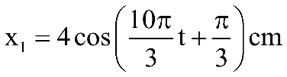

Thành phần dao động ứng với đường nét liền. Tại t = https://lh4.googleusercontent.com/1Ssd-W3YTOkoAM9dHfl3jZ2tcQD0xsKWoE0omqQt0EH83qzsPmtZdtYGLoklFCbfOtzbxO6NXiA96gBSmTutjorz361WsXrVgRTtjNANGCUFD2dZ1S_jwLBxPrItbWt4kDunJuVHabvo6ScoYA  = 0,05 s đồ thị đi qua vị trí https://lh3.googleusercontent.com/81_x8xlU9DFMYXCcSGzr7_A5RaEvOOv9qVZL00NAQlHK_sHHTIXj2--PFWKBl7yhDikVeX8fW68A2yL1s7ix0A0SA3YCrrRMFhHeo9Xd-V3xac8KCYz1KIXNzK3r_8hZJHTTZkJ-BUPZTw1plw tại t = 0 thành phần dao động này đi qua vị trí 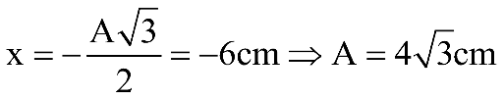



Tại t = 0, vật đi qua vị trí x = -4 cm theo chiều âm. Sau khoảng thời gian ∆t = 0,2 s ứng với góc quét

https://lh6.googleusercontent.com/cwKYH_TzGN_fTWkKCuvuKPShKaVhZgfZN9qvfXHl-NEHhCzwRroSQ2aJo3cSDgA34nQ9_gUkvlcWPawdmvL7MC4ggq_HSAKWNdoHzw-LyLaIXYUoTJCHB39C-oPy870cEOEy2IzlpljS9lD5uw (vật đến vị trí X = -4 cm theo chiều dương.

**Câu 36.A**

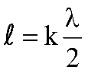

Bước sóng: 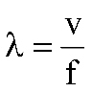

**✍ Cách giải*:***

Để trên dây có sóng dừng, ta có: 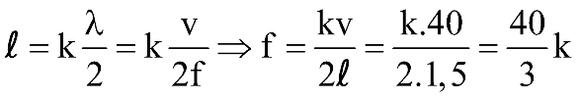

Theo đề bài ta có:



**Câu 37.C**

ịnh: 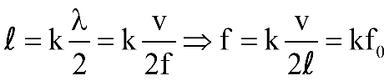

Với 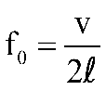 là tần số của âm cơ bản.

ây đàn ghi ta hai đầu cố định nên tần số âm cơ bản:

Khi dây đàn có chiêu dài 0,24m:  (1) 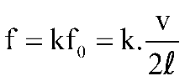

Khi dây đàn có chiều dài 0,2m: 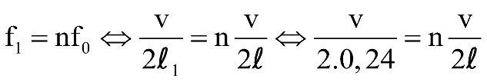

Từ (1) và (2) suy

ra: 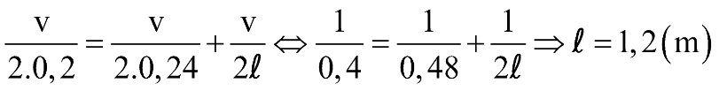

**Câu 38. B**

HD: Vị trí cùng màu vân trung tâm: 

Ta có:



Bội chung nhỏ nhất của k1 : 



 và 

Số cực đại giao thoa của màu lục là: vân

Số cực đại giao thoa của màu tím là: vân

**Câu 39. B**

HD:

Lúc đầu: 

Cuộn sơ cấp có x vòng dây bị nối tắt



Khi quấn thêm vào cuộn thứ cấp 135 vòng thì



Lập tỉ số: , thay vào (3)

Lập tỉ số  (vòng)

**Câu 40.A**

**Hướng dẫn giải:**

